Francouzské firmy v Česku všech velikostí a ze všech sektorů v 90 % zasaženy aktuální situací
Praha 4. dubna 2020
V návaznosti na epidemii koronaviru a s ní spojená opatření zaznamenalo 90 % francouzských firem působících v České republice pokles poptávky. Každá druhá firma očekává, že v dubnu se situace zhorší a jejich tržby se propadnou o více než 40 %. Přesto však pouhých 35 % dotazovaných společností využilo technickou nebo částečnou nezaměstnanost. Čísla vyplývají z průzkumu Francouzsko-české obchodní komory, který provedla u svých členských společností v závěru března.
„Více než 60 % společností, které se zúčastnily průzkumu Francouzsko-české obchodní komory, muselo omezit nebo přerušit svou činnost kvůli epidemii koronaviru. Nicméně ti, kteří mohou, nadále vyrábějí a pracují (80 % pracuje z domova). K udržení obchodní činnosti a pracovních míst potřebují podporu vlády: jasná pravidla, rychle přijatá rozhodnutí a uživatelsky přívětivý systém přístupu k podpůrným opatřením. Francouzské společnosti sídlící v České republice, věrny svému přesvědčení, aktivně podporují společnost formou solidárních aktivit. Rolí Komory je zprostředkování kontaktů, informací, poradentství a poskytování pomoci svým členům v těchto obtížných časech.“ je přesvědčen Roland Bourgeois, předseda Francouzsko-české obchodní komory.
Kompletní výsledky průzkumu jsou ke stažení zde: https://www.calameo.com/read/004601149f864a4976252

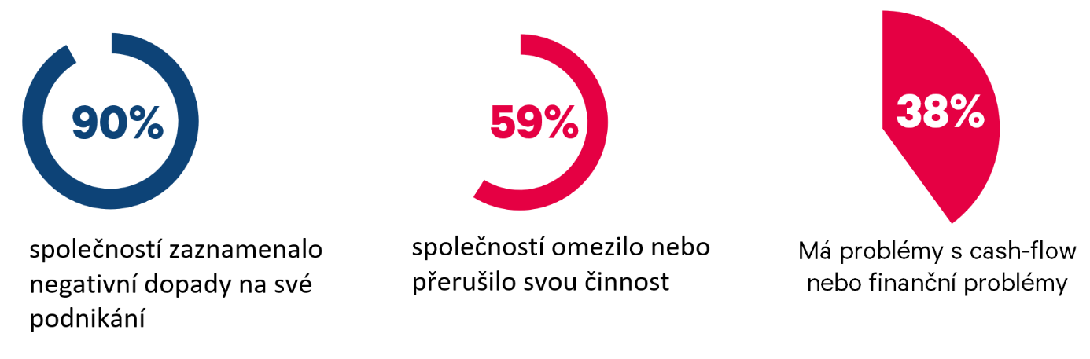
Propady prodejů a nejisté vyhlídky
Již na konci března zaznamenaly první firmy finanční obtíže, 38 % z nich problémy s cash-flow. Na březen 47 % společností očekávalo pokles prodeje přesahující 20 %, v dubnu se podle firem situace bude nadále zhoršovat. 51 % firem očekává, že se jejich tržby za duben propadnou minimálně o 40 %.
Návrat k normálu je podle poloviny dotazovaných pravděpodobný v průběhu léta, ale další vývoj se odhaduje jen velmi obtížně. Ke konci roku firmy očekávají, že se jejich tržby propadnou oproti původním plánům minimálně o 20 %.
Nejčastěji jmenované očekávané obtíže jsou zmrazení investic (59 %), zpoždění plateb od zákazníků (52 %), obtíže se získáváním nových zákazníků a partnerů (51 %), rušení objednávek (48 %), pozastavení náboru zaměstnanců (41 %) a zmrazení růstu platů (38 %).
Problematika, se kterou se v posledních týdnech potýkají prakticky všechny společnosti v Česku, jsou lidské zdroje. Francouzské firmy v ČR uvedly, že téměř 20 % jejich zaměstnanců je na nemocenské, absentují z důvodu péče o děti, nebo odmítají přijít do práce. Výrazně také vzrost počet těch, kteří si vzali dovolenou nebo neplacené volno. Společnosti však přesto nepropouštějí a pouhých 35 % z nich prozatím využilo technickou nebo částečnou nezaměstnanost.
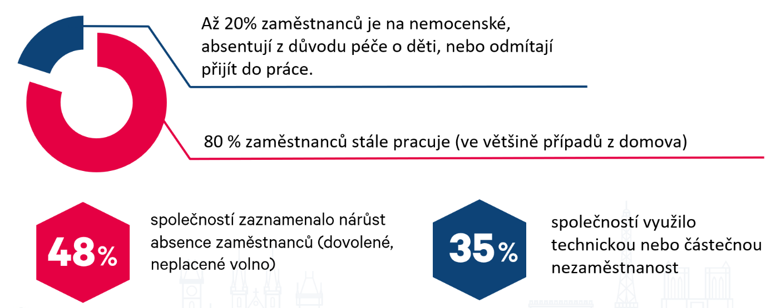

Očekávání od vlády: rychlá a jasná reakce
Francouzské firmy v České republice představují z dlouhodobého hlediska přes 11 % přímých zahraničních investic a zaměstnávají přes 80 000 osob. Jejich ekonomická stabilita a kvalita podnikatelského prostředí jsou zcela zásadní pro jejich další rozvoj a postup.
Francouzské firmy, které se zúčastnily průzkumu Francouzsko-české obchodní komory, očekávají od české vlády jasné a srozumitelné kroky, které jim umožní strategické plánování a uživatelsky přívětivý systém přístupu k podpůrným opatřením. Mezi hlavní opatření, která čekají od vlády, patří Kurzarbeit (63 %), kompenzace zvýšených nákladů v důsledku karantény zaměstnanců a dalších překážek ve vykonávání činnosti (57 %), odklad některých plateb a závazků (50 %) a podpora využívání nízkoúrokových nebo bezúročných půjček (43 %).
Jít příkladem a pomáhat druhým
Většina francouzských firem působících na českém trhu zareagovala na nastalou situaci velmi pružně a zavedla mnohá preventivní opatření. Pokud to bylo v oboru možné, 9 z 10 jejich zaměstnanců zůstalo pracovat z domova. Firmy začaly namísto osobních schůzek propagovat videokonference a omezily externí školení. Polovina se také snaží o osvětu v oblasti hygieny. Důsledkem současné situace je vyšší flexibilita práce, digitalizace firem a rozvoj řešení pro e-commerce.
Mnohé členské společnosti Francouzsko-české obchodní komory zareagovaly na aktuální situaci nabídkou svých služeb a produktů zdarma, mezi prvními také členové výboru Komory. Právní konzultace zdarma nabízí Eva Decroix, advokátka Michaela Fuchsová monitoruje dopad vládních opatření na firmy z právního pohledu. Společnost Decathlon se zapojila do výroby improvizovaných respirátorů z potápěčských masek, výrobce destilátů Pernod Ricard se přeorientoval na výrobu dezinfekce a Danone věnoval 7 tun mléčných výrobků pracovníkům v první linii boje s koronavirem.
O Francouzsko-české obchodní komoře
Francouzsko-česká obchodní komora podporuje rozvoj francouzsko-české podnikatelské komunity a bilaterálních vztahů. Pro více než 300 členských společností pořádá na 60 odborných a společenských akcí ročně. Obchodní oddělení FČOK poskytuje poradenství, odborné studie, služby obchodního zastoupení nebo HR služby českým a francouzským firmám na českém trhu. FČOK je členem CCI France International, sítě 124 francouzských obchodních a průmyslových komor v zahraničí aktivních v 93 zemích světa.
www.chambre.cz
O průzkumu
Anketa byla realizována Francouzsko-českou obchodní komorou ve spolupráci s Velvyslanectvím Francie v Praze. Anketa zaměřená na ekonomické dopady koronaviru byla provedena mezi 20. a 27. březnem 2020 a celkem je založena na reprezentativním vzorku 68 členských firem sídlících v České republice.
Kompletní výsledky průzkumu jsou k dispozici zde: https://www.calameo.com/read/004601149f864a4976252
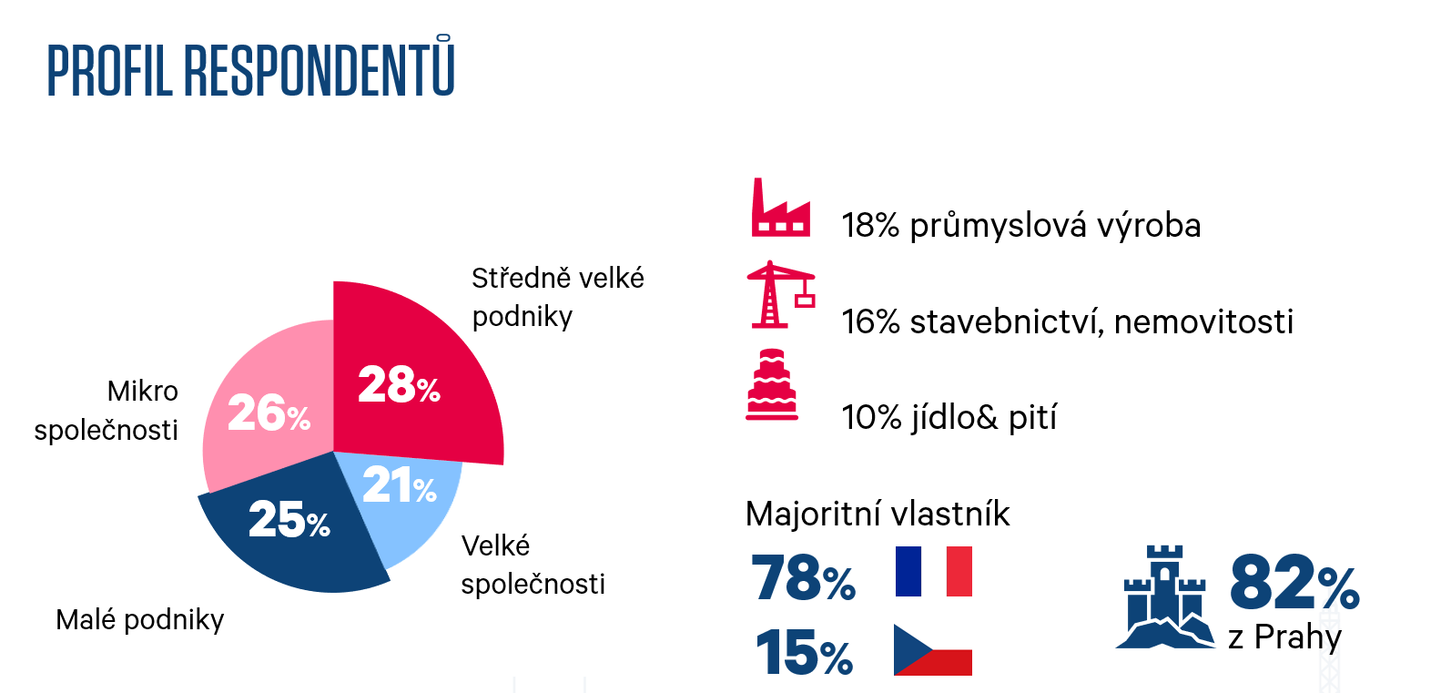
Kontakt
Linda SALAJKOVÁ
Komunikace
Francouzsko-česká obchodní komora
IBC, Pobřežní 3, 186 00 Praha 8
E-mail: linda@chambre.cz
Tel +420 604 686 640
www.chambre.cz

V době realizace průzkumu nebyl ještě příslušný zákon schválen.

